天津医科大学
2023年春季毕业生空中双选会邀请函
尊敬的用人单位：
为深入贯彻党中央、国务院关于“稳就业、保就业”重要决策部署，促进高校毕业生更高质量充分就业。天津医科大学定于近期联合丁香人才举办天津医科大学2023年春季毕业生空中双选会，搭建用人单位和毕业生线上双选交流平台。我们诚挚邀请各用人单位参加此次空中双选会，遴选优秀人才，助力企事业单位长远发展，现将有关事项安排如下：
一、组织单位
主办单位：天津医科大学毕业生就业指导中心
协办单位：丁香园、丁香人才
二、服务对象
各医药相关单位，2023届毕业生
三、招聘会安排
形式：空中双选会
报名时间：2023年2月8日-2023年2月22日
举办时间：2023年2月23日-2023年3月9日
四、学生参会流程
- 注册简历：使用微信识别下方二维码或登录丁香人才官网https://www.jobmd.cn/pc.htm#/register/user进行个人注册并完善简历。

- 预约报名及简历投递：点击双选会右上角【预约提醒】进行双选会报名，报名成功后将在双选会开始时进行短信提醒。
双选会举办期间，学生可选择单位进行简历投递，用人单位完成简历筛选后 ，会将投递结果反馈给学生，学生可以在【我的】界面中点击【应聘记录】，查看求职反馈。
电脑端双选会链接：
https://www.jobmd.cn/pc.htm#/medical-job-fair/detail/386

五、用人单位参会流程（下附参会流程图片教程）
单位报名参会→学生投递简历→企业登录后台查看并筛选简历→邀请通过初筛的学生参与面试→学生接受面试邀约→开始面试
注：每家参与招聘会的单位可以获得5个小时免费视频面试权限；视频面试发起及详情可查看链接https://www.jobmd.cn/article/273838.htm
1.电脑登录招聘会报名页面
https://www.jobmd.cn/pc.htm#/campusEvent 选择立即注册（丁香人才合作单位点击立即登录，建议使用谷歌浏览器）

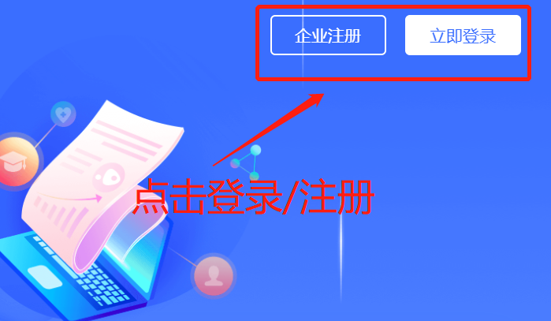
2.填写注册信息后登录企业管理后台

3.点击企业管理后台左侧“高校双选会”，选择需要报名的高校招聘会场次进行报名（新注册用户自动进入招聘会报名页面）
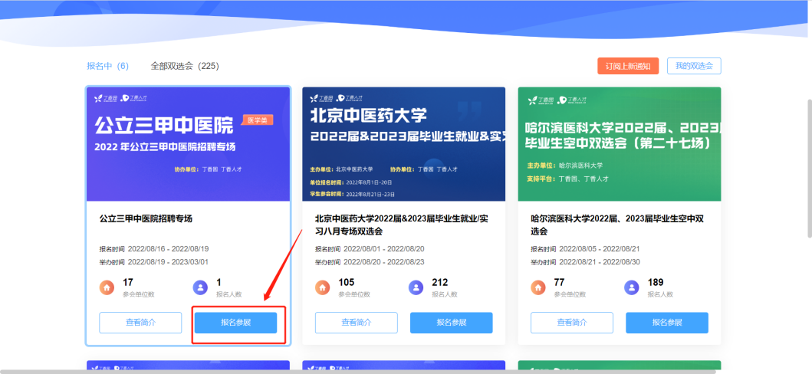
4.提交资料完成单位资质认证后发布校招职位
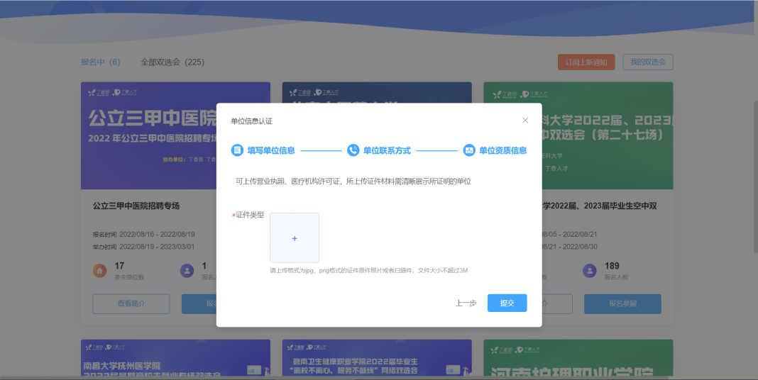

5.发布职位后即为报名完成，您可继续发布剩余参展校招职位，待工作人员审核通过后即可全部展示在招聘会页面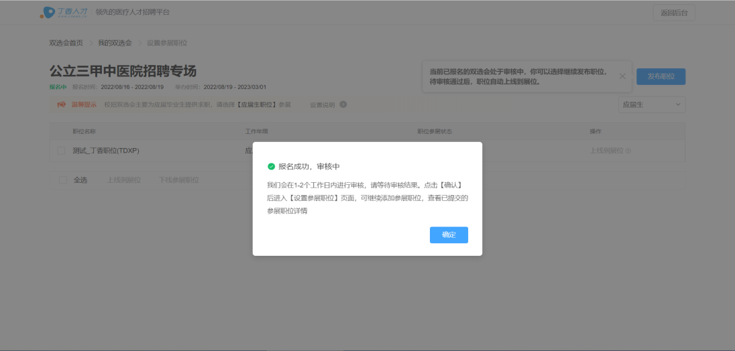

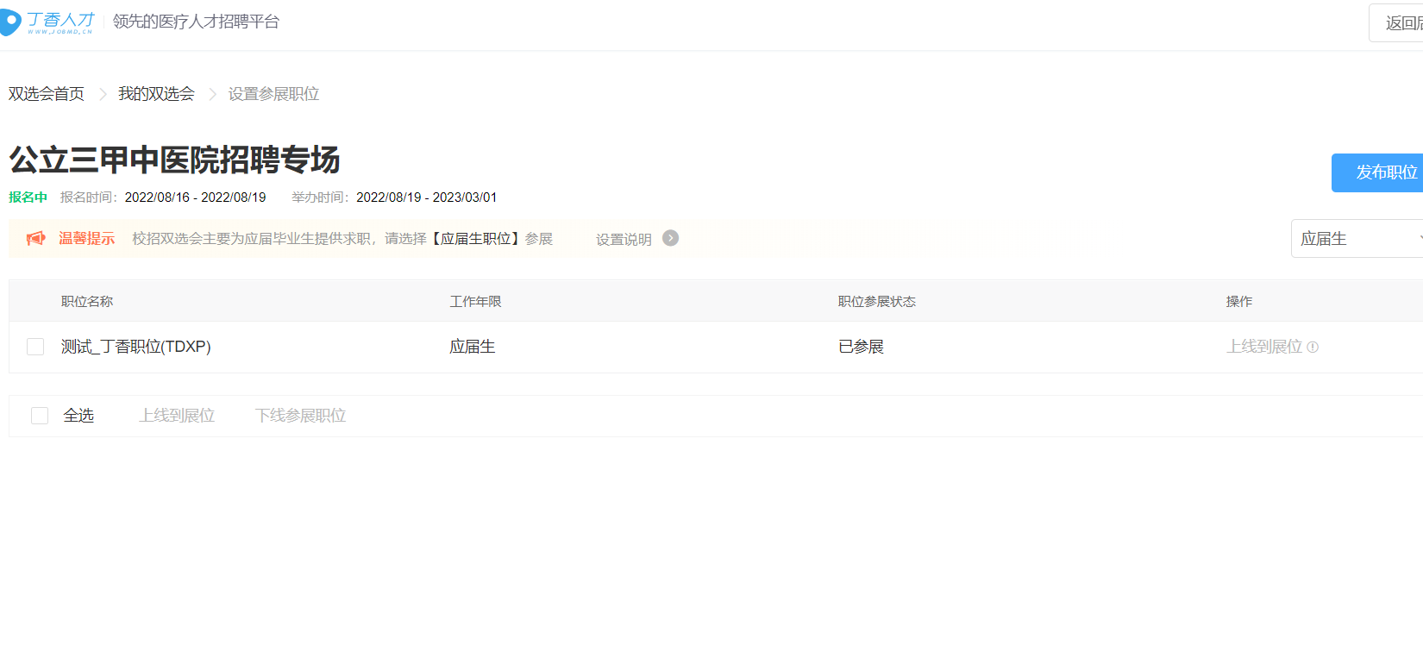
六、服务内容
本次空中双选会期间，用人单位免费发布岗位，企业单位、学生报名参加本次招聘会均不收取任何费用。本次招聘会参会单位严禁发布含有限定院校、性别、民族等歧视性信息。
- 联系方式
用人单位报名咨询李老师：13221019625
双选会单位报名交流QQ群：612069376
毕业生春招交流扫码入群：

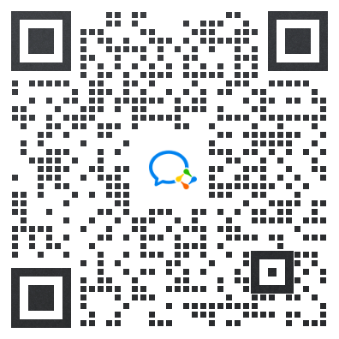

天津医科大学毕业生就业指导中心
丁香园、丁香人才
2023年2月3日

